PRACOVNÍ LIST
Název SŠ: | SOU Uherský Brod
Autor: | Mgr. Tomáš Rachůnek
Název prezentace (DUMu): | Povrch a objem komolých těles – test A - pracovní list
Tematická oblast: | Povrchy a objemy těles
Ročník: | 1.
Číslo projektu: | CZ.1.07/1.5.00/34.0369
Datum vzniku: | Květen 2013

ANOTACE:
- Záměrem této sady výukových materiálů s názvem Povrchy a objemy těles je seznámit žáky se základními geometrickými tělesy a jejich vlastnostmi. Sada je vhodná pro přímou výuku i k samostudiu.
- Jednotlivé DUMy jsou určeny pro žáky 1. ročníku nástavbového studia oboru Podnikání.
- Tento pracovní sešit obsahuje test A zaměřený na povrch a objem komolých těles (komolý jehlan, komolý kužel).
- Tento pracovní list navazuje na předešlé prezentace.

Cílová skupina: 17-19 let
Stupeň a typ vzdělání: Matematika, 1. ročník nástavbového studia oboru Podnikání.
Zdroje: Veškerý text je dílem autora materiálu.

PRACOVNÍ LIST – Povrch a objem komolých těles – test A

Skupina A
- Vypočítejte povrch a objem pravidelného čtyřbokého komolého jehlanu, je-li hrana dolní podstavy $a_{1}=27 cm,$ hrana horní podstavy $a_{2}=10,2 cm$ a výška $v=11,2 cm$.
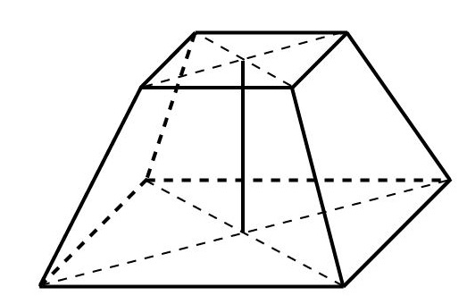

- Vypočítejte objem komolého rotačního kužele, který má povrch $609,16 {cm}^{2}$, průměr dolní podstavy $d_{1}=16 cm$ a průměr honí podstavy $d_{2}=6 cm$.
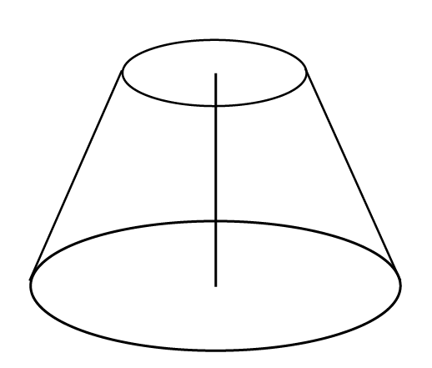

- Patka k sloupu elektrického tvaru komolého rotačního kužele je $1,2 m$ vysoká a průměr horní podstavy je $d_{2}=80 cm.$ K její vytvoření bylo potřeba $954,56 {dm}^{3}$ betonu. Vypočítejte průměr dolní podstavy.

- Podstavec má tvar pravidelného čtyřbokého komolého jehlanu o výšce $30 cm$. Horní podstavu jsme potáhli tapetou o rozloze $0,25 m^{2}$, na dolní podstavu jsme potřebovali $0,81 m^{2}$ tapety. Kolik $m^{2}$ tapety bude potřeba na plášť podstavce?

Výsledky:

Skupina A

- (max. 6 bodů)
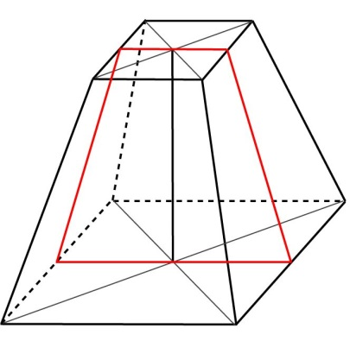
2 b
$${v_{s}}^{2}={11,2}^{2}+{8,4}^{2}$$
$${v_{s}}^{2}=125,44+70,56$$
$${v_{s}}^{2}=196$$
$$v_{s}=14 cm$$
10,2
11,2
27
8,4
$$v_{s}$$

$$V=\frac{v}{3}\left({a_{1}}^{2}+a_{1}∙a_{2}+{a_{2}}^{2}\right)$$
$$V=\frac{11,2}{3}\left({27}^{2}+27∙10,2+{10,2}^{2}\right)$$
$$V=\frac{11,2}{3}\left(729+275,4+104,04\right)$$
$$V=\frac{11,2}{3}∙1108,44$$
$$V=4 138,18 {cm}^{3}$$

$$S={a_{1}}^{2}+{a_{2}}^{2}+4∙\frac{a_{1}+a_{2}}{2}∙v_{s}$$
$$S={27}^{2}+{10,2}^{2}+4∙\frac{27+10,2}{2}∙14$$
$$S=729+104,04+1041,6$$
$$S=1 874,64 {cm}^{2}$$

2 b
2 b

- (max. 7 bodů)
11
8
3
5
$$v$$
$${11}^{2}=v^{2}+5^{2}$$
$$121=v^{2}+25$$
$$v^{2}=96$$
$$v=9,8 cm$$
$$S=π∙{r_{1}}^{2}+π∙{r_{1}}^{2}+π\left(r_{1}+r_{2}\right)s$$
$$609,16=π∙8^{2}+π∙3^{2}+π\left(8+3\right)s$$
$$609,16=229,22+28,26+34,54∙s$$
$$379,94=34,54∙s$$
$$s=11 cm$$

v

2 b
3 b

$$V=\frac{π∙v}{3}\left({r_{1}}^{2}+r_{1}∙r_{2}+{r_{2}}^{2}\right)$$
$$V=\frac{9,8∙π}{3}\left(8^{2}+8∙3+3^{2}\right)$$
$$V=\frac{9,8∙π}{3}\left(64+24+9\right)$$
$$V=\frac{9,8∙π}{3}∙97$$
$$V=995,47 {cm}^{3}$$

2 b
- (max. 7 bodů)
$$x_{1,2}=\frac{-b±\sqrt{D}}{2a}$$
$$x_{1,2}=\frac{-4±16}{2}$$
$$x_{1}=\frac{-4+16}{2}=6$$
$$x_{1}=\frac{-4-16}{2}=-10$$
$$D=b^{2}-4ac$$
$$D=4^{2}-4∙1∙\left(-60\right)$$
$$D=16+240$$
$$D=256$$
$$\sqrt{D}=16$$
$$V=\frac{π∙v}{3}\left({r_{1}}^{2}+r_{1}∙r_{2}+{r_{2}}^{2}\right)$$
$$954,56=\frac{12∙3,14}{3}\left({r_{1}}^{2}+r_{1}∙4+4^{2}\right)$$
$$76={r_{1}}^{2}+r_{1}∙4+16$$
$$0={r_{1}}^{2}+r_{1}∙4-60$$

2 b
2 b
3 b

- (max. 7 bodů)
0,5
$${v_{s}}^{2}={0,3}^{2}+{0,2}^{2}$$
$${v_{s}}^{2}=0,09+0,04$$
$${v_{s}}^{2}=0,13$$
$$v_{s}=0,36 m$$
$$S_{2}={a_{2}}^{2}$$
$$0,25={a_{2}}^{2}$$
$$a_{2}=0,5 m$$
$$S_{1}={a_{1}}^{2}$$
$$0,81={a_{1}}^{2}$$
$$a_{1}=0,9 m$$

$$v_{s}$$
0,3

1 b
2 b
1 b
0,2
0,9
$$S_{pl}=4∙\frac{a_{1}+a_{2}}{2}∙v_{s}$$
$$S_{pl}=4∙\frac{0,9+0,5}{2}∙0,36$$
$$S_{pl}=1 m^{2}$$

3 b

Hodnocení:
1………27 b – 22,5 b
2………22 b – 17,5 b
3………17 b – 12,5 b
4………12 b – 7,5 b
5………7 b – 0 b

